**Como o GPT pode ser utilizado dentro da sua instituição para otimizar seu tempo como aluno e docente**

***Sabemos e entendemos que se preparar para atividades e provas pode parecer meio complicado, especialmente a procura por materiais de base, informações e atividades***

Thiago Rio RA: 12.123.070-0

Caio Boscolo RA: 12.122.082-6

Daniel Bastos RA: 12.122.003-2

Como estudantes, podemos assegurar que somos impacientes. Na maioria das vezes, quando encaminhamos um e-mail, ou vamos procurar materiais para estudar ou ficamos frustrados. Nossa geração Z, como um todo, tem acesso imediato à informação, e ficamos incomodados quando não temos a pronta resposta, pois normalmente deixamos as coisas para última hora. Por outro lado, o docente não é obrigado a responder o e-mail encaminhado por um aluno na hora, além do fato de que, nas datas próximas às atividades/provas, os professores são mais requisitados. Isso tudo junto às suas obrigações rotineiras de preparação de aula, conteúdo, correção e elaboração de atividades.

Para aqueles que não são familiarizados, o ChatGPT é um modelo de linguagem com inteligência artificial criado pela OpenAI, que tem a finalidade de responder perguntas e fornecer informações baseadas no nível da pergunta. Aqui na FEI, muitos alunos já estão bem familiarizados com essa ferramenta, sendo utilizada até mesmo em atividades na sala de aula pelos professores.

Pensando nisso, sugerimos a criação de uma Inteligência Artificial como o ChatGPT para otimizar a comunicação entre aluno e professor, visando, assim, dar uma devolutiva mais rápida e livrar o docente de responder e-mails repetitivos, como datas de prova, atividades futuras, materiais de base para atividades específicas (normalmente já disponibilizados na plataforma da instituição). Dito isso, bastaria ao aluno pedir as informações para a Inteligência Artificial e, por meio de texto, iria ter sua resposta de imediato.

Para isso, o professor teria de alimentar o sistema de postagem de atividades, conectando aos respectivos materiais disponibilizados na plataforma. Com isso, a IA acessaria essas informações e responderia ao aluno com prontidão, sem a necessidade de um intermediário, no caso, o docente, promovendo mais tempo para ele trabalhar e aprimorar seus materiais de ensino e o desenvolvimento de conteúdo.

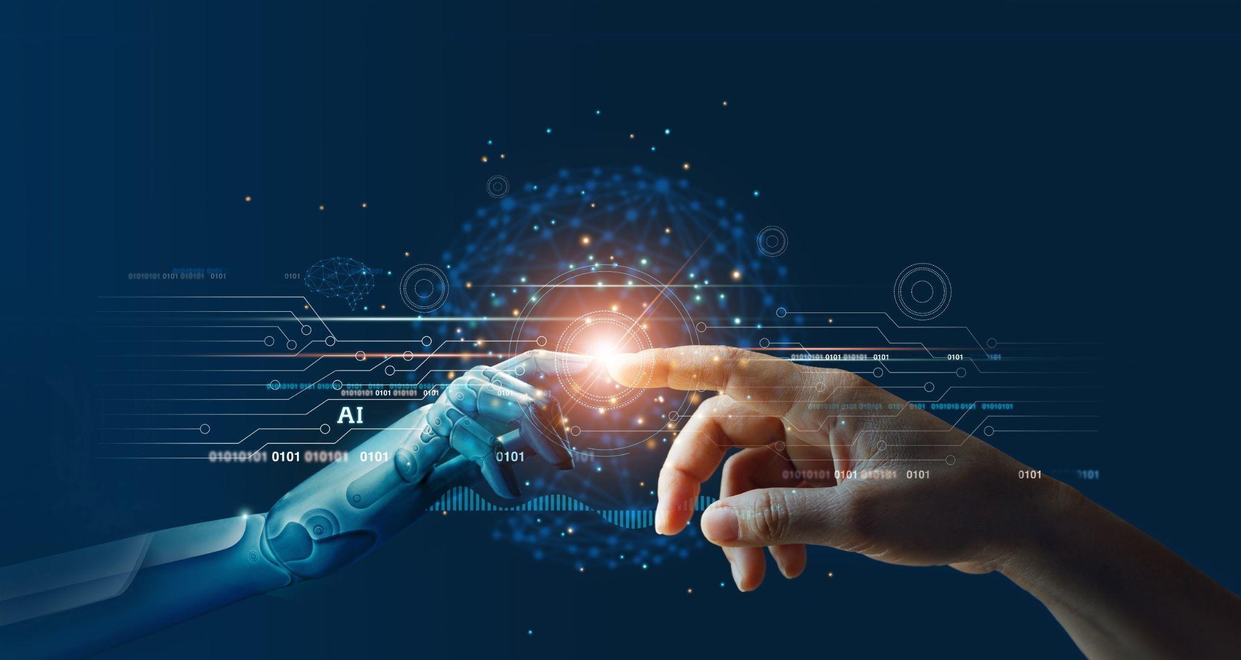

Crédito da imagem: https://www.mundodomarketing.com.br/experiencia-do-consumidor-tem-muito-a-ganhar-com-o-uso-da-inteligencia-artificial/

Essa é uma ideia hipotética que poderia ser criada, não sendo ainda concreta, uma solução que está próxima, mas ainda idealizada. Porém, é importante salientar que a Inteligência Artificial não é uma ferramenta com a finalidade de substituir ou roubar os empregos e a responsabilidade dos professores, mas, sim, um atalho que pode ser ativado quando for do desejo do professor e, assim, deixando-a disponível para o aluno a qualquer momento. O intuito é simplesmente ajudar a melhorar a comunicação aluno/professor nas horas em que o professor precise, respeitando as agendas atribuladas dos profissionais.

Com isso, nós, alunos da FEI, vemos essa ideia como uma solução criativa e inovadora para melhorar essa troca entre o corpo discente e docente. Mesmo ainda no campo imaginário, convidamos àqueles que se interessarem e quiserem desenvolver e pensar nas problemáticas para, um dia, resolvermos um problema que muitas vezes não damos importância, exceto na hora que mais precisamos, visando materializar uma ideia que pode ajudar muitos alunos e professores e talvez expandir para outros propósitos benéficos para as duas partes.